Муниципальное дошкольное образовательное учреждение
МДОУ «Детский сад № 97»
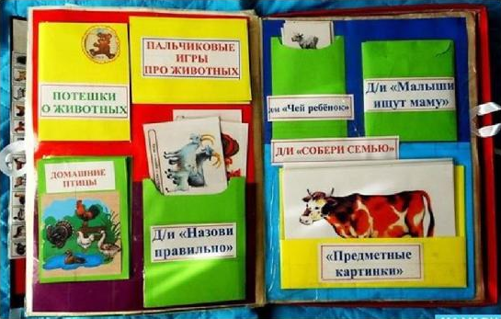

Консультация для педагогов

«Лэпбук, как средство развития речи»

Подготовила:
Лакеева Ольга Алексеевна
Учитель-логопед
Высшая квалификационная категория

г. Ярославль

В современном дошкольном образовании развитие речи рассматривается как одна из основ воспитания и обучения детей. Ведь от этого зависит будущая успешная учёба в школе, общее интеллектуальное развитие, умение общаться с людьми. Сегодня воспитатели всё больше предпочтения отдают практическим методам обучения, ведь когда ребёнок сам взаимодействует с объектами, он лучше познаёт окружающий мир. Поэтому педагогу стоит сделать интерактивное пособие — лэпбук по развитию речи. Лэпбук «Развиваем речь» - это функциональная, интерактивная папка-раскладушка, которая включает в себя различные игровые задания и игры в кармашках, различных «книжках-раскладушках», «книжках-гармошках» и т.д. и является незаменимым помощником педагога в работе.
Предлагать ребятам лэпбук по развитию речи можно уже в раннем дошкольном возрасте. Только в младшей и средней группе воспитатель сам обращает внимание малышей на пособие, занимается с ними по нему.
В младшем возрасте педагог сам увлекает малышей лэпбуком, вызывает к нему интерес
Старшие же дошкольники могут заниматься с интерактивной папкой самостоятельно. Она постоянно должна быть в зоне доступа детей, дополняться интересным материалом.
Основа лэпбука создается, дополняется и совершенствуется. Лэпбук – отличный помощник в работе воспитателей. Его можно использовать как для индивидуальной, так и подгруппой работы с детьми разного дошкольного возраста.

Лэпбук для детей 4-5 лет может включать в себя следующие рубрики:

1. Стихи для отработки звуков;
2. Загадки
Цель: развивать способность отгадывать загадки, мышление детей.
3. Скороговорки.
Цель: Формировать правильное произношение, артикуляцию, тренировать дикцию. Учить детей быстро и чисто проговаривать труднопроизносимые слова и фразы.
4. Чистоговорки.

Цель: формирование и совершенствование фонематического слуха и лексико – грамматических категорий.
5. Игра «Что для чего» (Найди пару)
Цель: учить сопоставлять отдельные предметы, выделяя базовые их признаки. Развивать внимание, мышление, память. Закрепить понятия: «одинаковые», «разные», «парные»
6. Лото «Обобщение»
Цель: Научить детей правильно соотносить название и изображение предмета.
7. Игра «Куда спрятались игрушки»
Цель: развитие внимания, связной речи, умение описывать предмет.
8. Игра «Составь рассказ по картинке»
Цель: формирование навыков связного последовательного составления рассказа с опорой на вырезанные картинки.
9. Игра «Про кого читает девочка сказку»
Цель: Научить составлять рассказ по серии сюжетных картинок. Помочь ребенку запомнить последовательность событий в сказке.

Как использовать лэпбук в работе с дошкольниками
Безусловно, лэпбук — это не просто красивая поделка для украшения группы. Это бесценный обучающий материал по развитию речи. Можно выделить следующие направления его использования:
- Лэпбук для детей. Это красочная интерактивная папка, хранящая в себе секреты. Дошкольникам в свободное время хочется её рассматривать и изучать снова и снова. Незаметно для самих детей пособие побуждает их к речевому развитию, коммуникативному взаимодействию с ровесниками и взрослыми.
- Лэпбук для педагогов. Это пособие позволяет организовать занятие по развитию речи, предоставляет готовый материал для упражнений.
- Лэпбук для родителей. Это возможность проявить свои творческие способности, увлекательно и с пользой провести время с ребёнком,

организовать активное общение, возможность узнать потенциал малыша.
Развитие речи в детском саду осуществляется в самых разных видах деятельности и в разных формах. Современный подход к организации данной работы, в частности использование лэпбука, позволит заинтересовать детей, систематизировать их знания, превратить обучение в увлекательный процесс. Заниматься с таким пособием вполне можно и дома.

Литература:
- Блохина, Е. Лэпбук - «наколенная книга» / Блохина, Е. Лиханова, Т.// Обруч. – 2015. – № 4 – С.2325
- Методические рекомендации « Практическое применение технологии лэпбук в педагогической деятельности» / Сост. Н.И.Калашникова, Л.В. Трухачёва - Строитель, 2018 г. – 24 с.
